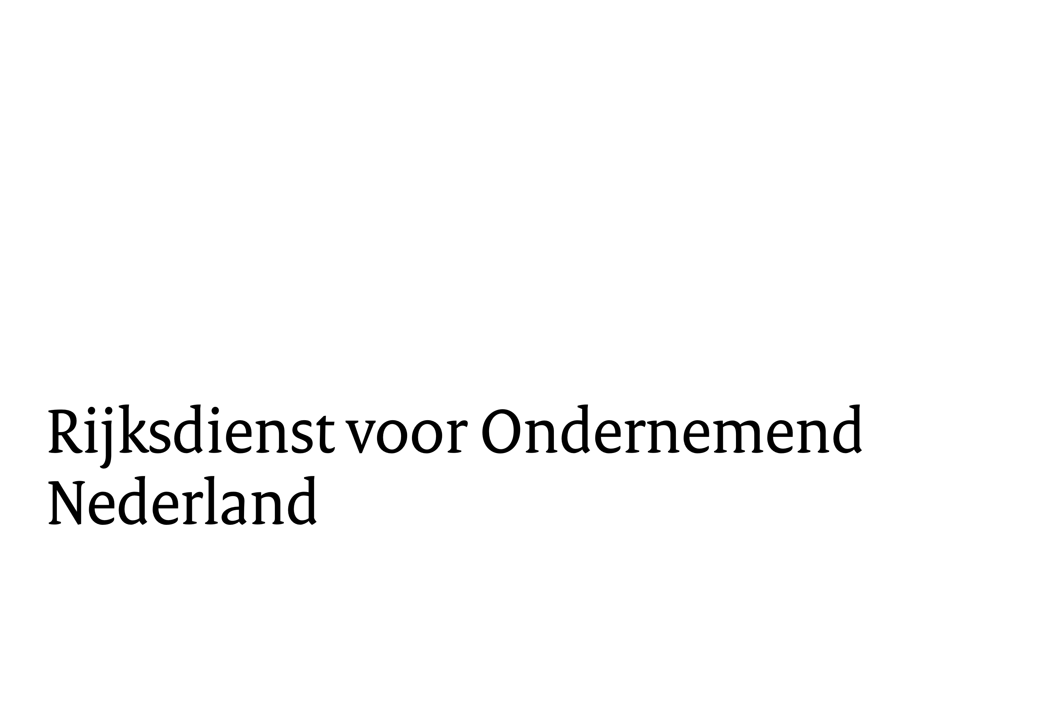


Tabel hoofdgegevens vertraagd of aangepast Startbouwimpuls project

- Meer informatie vindt u op Startbouwimpuls (SBI) (rvo.nl).
- Wij gaan zorgvuldig om met uw persoonsgegevens. Lees meer over ons privacybeleid.

Kerngegevens

Gemeente

Naam project

Toegekende bijdrage aan het project
€

Toegekende bijdrage per SBI-woning
€

Woonprogramma

 |  | Was |  | Wordt
Aantal SBI-woningen
(netto toevoeging in BAG eenheden)
Aantal wooneenheden binnen het project in het segment sociale huur
Aantal wooneenheden binnen het project in het segment middenhuur
Aantal wooneenheden binnen het project in het segment betaalbare koop
Aantal wooneenheden in overige
segmenten
Totaal aantal wooneenheden in het project
Totaal aantal wooneenheden in het betaalbare segment in het project

Moment start bouw

 |  | Was |  | Wordt
Moment start bouw laatste SBI-woning (kwartaal, jaartal)
Moment oplevering laatste SBI-woning (kwartaal, jaartal)

Motivatie

Geef een beknopte motivatie van de afwijking ten opzichte van de aanvraag.

Benoem de stappen die u zet om verdere vertraging en/of wijziging te voorkomen en het moment van start bouw van de laatste SBI woning zeker te stellen.

Versturen

Stuur het ingevulde formulier samen met de brief naar:

Minister van Volkshuisvesting en Ruimtelijke Ordening
Postbus 20011
2500 EA Den Haag

En mail een afschrift van de brief en het formulier naar woningbouw@rvo.nl

